LESEN ERÖFFNET CHANCEN
Mit JÖ und TOPIC die Lese- und Medienkompetenz stärken

Liebe Eltern!
Die Jugendmagazine JÖ und TOPIC des Bildungsmedienverlags Jungösterreich bieten seit Jahrzehnten eine große Themenvielfalt für Schüler*innen von der 5. bis zur 9. Schulstufe: Neues, Spannendes, Literarisches und Wissenswertes in Deutsch und Geschichte, in naturwissenschaftlichen Fächern, in Politischer Bildung und im fächerübergreifenden Unterricht – verknüpft mit Tipps, Trends sowie einer großen Portion Lesespaß!
Das in den Zeitschriften integrierte Leseförderprogramm begleitet, motiviert und unterstützt die Schüler*innen dabei, ihre individuellen Lesekompetenzen zu stärken: Mit einem differenzierten Textsortenangebot und lesedidaktisch fundierten Übungen werden so alle jungen Lesenden mit ihren verschiedenen Fähigkeiten bestmöglich gefördert. In Ergänzung dazu stehen die Schüler-Apps JÖdigi und TOPICdigi sowie weitere kostenlose Digitalangebote auf www.jungoesterreich.at zur Verfügung, die sich bestens für Hausübungen oder das Homeschooling eignen.
Wir möchten dieses neue Angebot gerne in unserer Klasse nutzen und freuen uns über Ihre Bestellung.
Ein Teil des Erlöses jedes Zeitschriften-Abonnements geht an SOS-Kinderdorf und den WWF Österreich als mitherausgebende Partner des Verlags zur Unterstützung ihrer gemeinnützigen Tätigkeiten.
Ihre Klassenlehrerin
Ihr Klassenlehrer
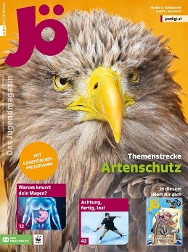

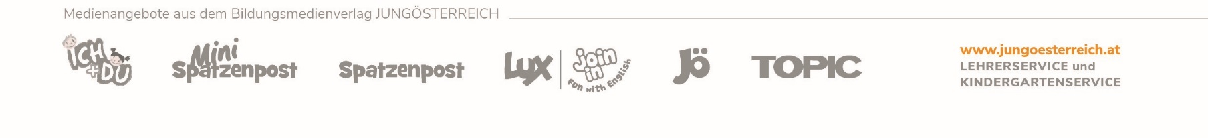
TOPIC
Ab 7. Schulstufe

10 Ausgaben (je 48 Seiten)
NEU! 1 Lesebuch
NEU! 1 Wissensmagazin „Plus“
NEU! 2 x Elternservicebeilage
App TOPICdigi
Jahresabo: € 21,– bzw. € 19, –*

Ja, ich bestelle für mein Kind das Jahresabo: o JÖ o TOPIC

______________________ _______________ _________ ______________________________
Name des Kindes Klasse Datum Unterschrift
JÖ
Ab 5. Schulstufe

10 Ausgaben (je 48 Seiten)
NEU! 1 Lesebuch
NEU! 1 Wissensmagazin „Plus“
NEU! 2 x Elternservicebeilage
App JÖdigi
Jahresabo: € 21,– bzw. € 19, –*
*Mit Frühbestellerrabatt

